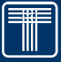
ICS
团 体 标 准
T/CECA-G XXXX—2021
T/CSTE XXXX—2021

“领跑者”标准评价要求 燃料电池城市客车
Assessment requirements for forerunner standards—Fuel cell city bus
（征求意见稿）

2021-XX-XX 发布 2021-XX-XX 实施
中国节能协会
中国技术经济学会
发布

前 言
本文件按照GB/T 1.1—2020《标准化工作导则 第1部分：标准化文件的结构和起草规则》和T/CAQP 015—2020、 T/ESF 0001—2020 《“领跑者”标准编制通则》的规定起草。
请注意本文件的某些内容可能涉及专利。本文件的发布机构不承担识别专利的责任。
本文件由XXXX提出。
本文件由XXXX归口。
主要起草单位：XXXX。
主要起草人：XXXX 。
本文件为首次发布。

"领跑者"标准评价要求 燃料电池城市客车

1 范围
本文件规定了燃料电池城市客车“领跑者”标准评价的评价指标体系、等级划分和试验评价方法。
本文件适用于使用压缩气态氢的M3类（8-12米）燃料电池城市客车的“领跑者”标准评价。燃料电池城市客车生产企业可参照本文件声明公开先进标准，本文件可作为第三方评估机构开展企业标准“领跑者”评估活动的参考标准。

2 规范性引用文件
下列文件中的内容通过文中的规范性引用而构成本文件必不可少的条款。其中，注日期的引用文件， 仅该日期对应的版本适用于本文件；不注日期的引用文件，其最新版本（包括所有的修改单）适用于本文件。
下列文件中的内容通过文中的规范性引用而构成本文件必不可少的条款。其中，注日期的引用文件，仅该日期对应的版本适用于本文件；不注日期的引用文件，其最新版本（包括所有的修改单）适用于本文件。
GB/T 4970-2009 汽车平顺性试验方法
GB 8702-2014 电磁环境控制限值
GB 12676 商用车辆和挂车制动系统技术要求及试验方法
GB/T 15089 机动车辆及挂车分类
GB 18352.6-2016 轻型汽车污染物排放限值及测量方法（中国第六阶段）
GB/T 18385-2005 电动汽车 动力性能 试验方法
GB/T 18386-2017 电动汽车 能量消耗率和续驶里程 试验方法
GB/T 19752 混合动力电动汽车 动力性能 试验方法
GB/T 24548 燃料电池电动汽车 术语
GB/T 24549 燃料电池电动汽车 安全要求
GB/T 24554 燃料电池发动机性能试验方法
GB/T 25982 客车车内噪声限值与测量方法
GB/T 26990 燃料电池电动汽车 车载氢系统 技术条件
GB/T 27840-2011 重型商用车辆燃料消耗量测量方法
GB/T 29126 燃料电池电动汽车 车载氢系统 试验方法
GB 34660 道路车辆 电磁兼容性要求和试验方法
GB/T 37154-2018 燃料电池电动汽车 整车氢气排放测试方法
GB/T 39132-2020 燃料电池电动汽车定型试验规程
GB/T 38146.2-2019 中国汽车行驶工况 第2部分：重型商用车辆
JT/T 1342 燃料电池客车技术规范

3 术语和定义
GB/T 24548、GB/T 15089、JT/T 1342界定的以及下列术语和定义适用于本文件。

M₃类车辆 class M₃ vehicles
包括驾驶员座位在内座位数超过九个，且最大设计总质量超过5000 kg的载客车辆。
[来源：GB/T 15089-2001]

燃料电池城市客车 fuel cell city bus
以燃料电池系统作为单一动力源或者以燃料电池系统与可充电储能系统作为混合动力源或主动力源的城市客车。
[改写 JT/T 1342-2020 3.1]

百公里氢气消耗量 hydrogen consumption per 100 kilometers
燃料电池系统工作时，在CHTC-B工况下，燃料电池汽车每行驶100km消耗的氢气质量，单位:kg/100km。
[改写 GB/T 24548-2009 3.5.2.16]

整车氢气利用率 hydrogen utilization rate of whole vehicle
燃料电池系统工作时，在CHTC-B工况下，氢气的理论消耗量与实际进入整车燃料电池系统的氢气量之比。
[改写 GB/T 24548-2009 3.5.2.15]

单位载质量氢气消耗量 hydrogen consumption per unit load mass
燃料电池系统工作时，在CHTC-B工况下，每加载1t，行驶1km消耗的氢气质量，单位：g/(t·km)。

4评价指标体系
  - 基本要求
    - 企业近三年无较大环境、安全、质量事故。
    - 企业无不良信用记录。
    - 企业应建立并运行符合产品和服务的管理体系。
    - 产品应为量产产品，服务应为规模化提供的服务。
  - 评价指标分类
    - 燃料电池城市客车“领跑者”标准的评价指标分为：基础指标、核心指标和创新性指标。
    - 基础指标包括GB/T 24549、GB/T 26990、GB/T 29126涉及的相关安全要求。
    - 核心指标包括动力性、续驶里程、制动性、噪声等。
    - 创新性指标包括乘坐舒适性、环境适应性、电性能、经济性、安全性、电磁兼容等。
    - 核心指标与创新指标分为三个等级，包括先进水平，相当于企业标准排行榜中5星级水平；平均水平，相当于企业标准排行榜中4星级水平；基准水平，相当于企业标准排行榜中3星级水平。
  - 评价指标体系框架
燃料电池城市客车测试及评价项目如表1所示。

- 表1 燃料电池城市客车评价指标体系
序号 | 指标类型 | 评价指标 |  | 依据 | 车型 | 指标分级 |  |  | 试验方法
 |  |  |  |  |  | 先进指标 | 平均水平 | 基准水平 | 试验方法
1 | 基础指标 | 安全性 | 整车安全 | GB/T 24549 | 8-12米 | 符合标准要求 |  |  | GB/T 24549
2 | 基础指标 | 安全性 | 氢系统安全 | GB/T 26990  GB/T 29126 | 8-12米 | 符合标准要求 |  |  | GB/T 26990  GB/T 29126
3 | 核心指标 | 动力性 | 加速性能（0~50km/h） | GB/T 19752 | 8-12米 | T≤15s | 15＜T≤20s | T＞20s | GB/T 19752
4 | 核心指标 | 动力性 | 最大爬坡度 | GB/T 19752 | 8-12米 | i≥18% | 18%＞i≥12% | i＜12% | GB/T 19752
5 | 核心指标 | 续驶里程 | 续驶里程  （CHTC-B工况） | GB/T 39132 | 8-12米 | L≥450km | 450＞L≥400km | L＜400km | GB/T 39132
6 | 核心指标 | 制动性 | 0型制动 | GB 12676 | 8-12米 | S≤32m | 32m＜S≤34m | S＞34m | GB 12676
7 | 核心指标 | 制动性 | I型制动 | GB 12676 | 8-12米 | S≤54m | 54m＜S≤57m | S＞54m | GB 12676
8 | 核心指标 | 噪声 | 车内噪声 | GB/T 25982 | 8-12米 | SPL≤69dB(A) | 69dB(A)＜SPL≤73dB(A) | SPL＞73dB(A) | GB/T 25982
9 | 核心指标 | 噪声 | 车外噪声 | GB/T 39132 | 8-12米 | SPL≤75dB(A) | 75dB(A)＜SPL≤80dB(A) | SPL＞80dB(A) | GB/T 39132
10 | 创新性指标 | 乘坐舒适性 | 起步平顺性 | 本文件 | 8~12米 | j≤23m/s³ | 23m/s³＜j≤25m/s³ | 25m/s³＜j≤27m/s³ | 附录 A
11 | 创新性指标 | 环境适应性 | 冷启动性能 | 本文件 | 8-12米 | 评分≥80分 | 80分＞评分≥60分 | 评分＜60分 | 附录 B
12 | 创新性指标 | 电性能 | 静态电流 | 本文件 | 8~12米 | 评分≥80分 | 70分≤评分＜80分 | 60分≤评分＜70分 | 附录 C
13 | 创新性指标 | 经济性 | 百公里氢气消耗量（CHTC-B） | 本文件 | 8米 | $w_{100}$≤4.5kg/100km | 4.5＜$w_{100}$≤5kg/100km | $w_{100}$＞5kg/100km | 附录 D
 |  |  |  |  | 10.5米 | $w_{100}$≤5.5kg/100km | 5.5＜$w_{100}$≤6kg/100km | $w_{100}$＞6kg/100km | 附录 D
 |  |  |  |  | 12米 | $w_{100}$≤6.5kg/100km | 6.5＜$w_{100}$≤7kg/100km | $w_{100}$＞7kg/100km | 附录 D
14 | 创新性指标 | 经济性 | 单位载质量氢气消耗量 | 本文件 | 8-12米 | $H_{kg}$≤12 g/(km·t) | 12g/(km·t)＜$H_{kg}$≤20g/(km·t) | $H_{kg}$＞20g/(km·t) | 附录 E
15 | 创新性指标 | 经济性 | 整车氢气利用率（CHTC-B） | 本文件 | 8-12米 | U_{H2}≥95% | 95%＞U_{H2}≥90% | U_{H2}＜90% | 附录 F
16 | 创新性指标 | 经济性 | 纯氢续驶里程 | 本文件 | 8-12米 | D_{FC}≥400 | 400＞D_{FC}≥350 | D_{FC}＜350 | 附录 G
17 | 创新性指标 | 经济性 | 燃料电池系统与电机额定功率比 | 本文件 | 8-12米 | i≥60% | 60%＞i≥50% | i＜50% | 附录 H
18 | 创新性指标 | 安全性 | 冷启动尾部氢气排放 | 本文件 | 8-12米 | $H_{cold_{diss}}$≤1% | 1%＜$H_{cold_{diss}}$≤3% | 3%＞$H_{cold_{diss}}$＞4% | 附录 B
19 | 创新性指标 | 安全性 | 循环工况尾部氢气排放（CHTC-B） | 本文件 | 8-12米 | $H_{cold_{diss}}$≤1% | 1%＜$H_{cold_{diss}}$≤3% | 3%＞$H_{cold_{diss}}$＞4% | 附录 F
20 | 创新性指标 | 电磁兼容 | 危险预警功能电磁辐射抗扰性 | 本文件 | 8-12米 | 20MHz-2GHz，70V/m | 20MHz-2GHz，50V/m | 20MHz-2GHz，30V/m | 附录 I
21 | 创新性指标 | 电磁兼容 | 人体所处车辆环境的电磁发射（EMR） | 本文件 | 8-12米 | 评分≥90分 | 85分≤评分＜90分 | 60分≤评分＜85分 | 附录 J

- 等级划分
燃料电池城市客车“领跑者”标准应将评价结果划分为一级、二级和三级，各等级所对应的划分依据见表2。达到三级要求及以上的企业标准并按照有关要求进行自我声明公开后均可进入所对应的燃料电池城市客车企业标准排行榜。达到一级要求的企业标准，且按照有关要求进行自我声明公开后，其标准和符合标准的产品可以直接进入所对应燃料电池城市客车标准“领跑者”候选名单。
- 表2 指标评价要求及等级划分
评价等级 | 满足条件
一级应同时满足 | 基本要求 | 基础指标要求 | 核心指标至少4项达到  先进水平要求 | 创新性指标至少7项达到  先进水平要求
二级应同时满足 | 基本要求 | 基础指标要求 | 核心指标至少4项达到  平均水平以上要求 | 创新性指标至少7项达到  平均水平以上要求
三级应同时满足 | 基本要求 | 基础指标要求 | 核心指标至少4项达到  基本水平以上要求 | ——
附 录 A

（规范性）
起步平顺性试验方法

A.1 试验条件要求

A.1.1 环境条件
风速不大于5m/s。

A.1.2 道路条件
试验道路应平直，纵坡不大于1%，路面干燥，不平度应均匀无突变，累计的试验路面总长度不应小于试验样本个数要求的最短路面长度，并且两端应有30 m~50m的稳速段。
脉冲输入行驶的试验道路为沥青路面或水泥路面，路面等级按照GB/T 7031-2005规定的A级路面。随机输入行驶的试验道路为沥青路面或水泥路面，具体试验路面等级根据需要确定。。

A.1.3 试验车辆条件

A.1.3.1 车辆状态设置
车辆试验前使用原装动力电池磨合300km。
对车辆载荷的定义为：额定最大装载质量。
对车辆状态的定义为：试验对轮胎、润滑油黏度、照明、信号装置、辅助设备、车窗、通风口等调节要求按照GB/T 18385-2005所述4.1要求进行。

A.1.3.2 驾驶模式和变速器挡位设置
对于有驾驶模式手动选择功能的，按照最高动力性能的驾驶模式和挡位进行；对于无驾驶模式手动选择功能的，以默认的驾驶模式和挡位进行。

A.1.3.3 加速传感器设置
试验前需安装加速度传感器，试验测点为驾驶员同侧最接近后桥（驱动桥）正上方的座椅；平顺性测试需测量纵向（X轴向）振动。
座椅靠背上的传感器布置参见GB/T 4970-2009所述图2；脚部地板上的传感器布置在驾驶员（或乘员）两脚中间位置。安装在座椅座垫上方、座椅靠背上的传感器应与人体紧密接触，座椅座垫上方传感器结构见G B/T 4970-2009所述图B.1、座椅靠背传感器结构见GB/T 4970-2009所述图B.2。

A.2 试验方法

A.2.1 起步平顺性试验：(0～30)km/h
按照A.1.3.3安装加速度传感器。
按照A.1.3.1、A.1.3.2进行车辆状态、驾驶模式和变速器挡位设置。
按照GB/T 18385-2005所述要求调整车辆SOC为50%～60%。
按照A.1.1环境条件和A.1.2道路条件起动车辆。松开制动踏板后，将加速踏板快速踩到底。测试车辆起步加速的平顺性，按照GB/T 4970-2009所述7进行数据采集。

附 录 B

（规范性）
冷起动性能测试方法

B.1 低温（0℃以下）浸车方法
车辆应按照以下步骤进行浸车：
（1）在浸车开始前，允许按照制造商的规定调整车辆状态及动力蓄电池的SOC，调整后记录SOC状态；
（2）车辆在设定的低温环境条件下静置足够长的时间，以保证燃料电池汽车的温度与环境温度相同。自环境温度达到设定温度后开始计时，有效浸车时间至少为12h。
注：当设定温度接近制造商设定的最低起动温度时，实验过程中环境温度应控制在最低冷起动温度的+3℃以内；当设定温度为其它值时，试验过程中环境温度应控制在设定温度的±3℃以内，环境温度不得高于0℃。

B.2 低温冷起动试验方法

B.2.1 根据B.1规定的方法进行浸车，浸车结束后，按照制造商建议的起动操作步骤起动车辆。

B.2.2 记录从对车辆进行起动操作至车辆驱动系统已就绪（即车辆仪表显示“READY”或“OK”），且B.2.3 燃料电池堆的输出功率达到制造商规定值的时间t。

B.2.4 达到规定值之后，燃料电池堆应能够以不低于规定值的功率继续运行不少于10 min。

B.2.5 按照制造商建议的停机步骤使车辆停机。

B.2.6 对车辆进行起动操作时开始按照GB/T 37154-2018中6.1.3进行氢气排放相对体积浓度测量，直至车辆完全停机，记录最大瞬时氢气排放浓度$H_{cold_diss}$。

B.2.7 如果车辆在起动过程中出现故障或燃料电池发动机自动停机，则起动失败，需要重新按照B.2规定的方法进行试验。

B.3 冷起动性能评价方法

冷起动性能的得分计算按下式进行计算：
$S=100×(-0.7×\frac{T}{35}+0.3×\frac{30-t}{30}$) （B-1）
式中：
—冷启动性能分值；
—冷启动温度，℃；
—冷启动时间，min。

附 录 C

（规范性）
静态电流试验和评价方法

C.1 试验条件要求

C.1.1 环境条件
静态电流试验温度为环境温度。

C.1.2 车辆状态设置
车辆浸置前SOC为50%~60%。
车辆关闭如车灯、收音机、空调等用电器，下高压，将整车闭锁并将钥匙远离车辆，试验结束前钥匙不得靠近车辆。

C.1.3 试验结束条件
静态电流试验进行10h以上。

C.1.4 试验测试设备
设备：电流传感器，精度＞0.5%。
测试点：低压蓄电池负极线

C.2 静态电流试验方法
按照C.1.1设置温度环境条件。
按照C.1.2进行车辆状态设置SOC。
将电流传感器连接在低压蓄电池的负极。
按照C.1.2进行下电操作，维持车辆休眠状态。同时采集车辆静置期间电流情况。

C.3 评价方法
按照表C.1对静态电流进行评分。
  - 表C.1 “静态电流”评分标准
指标名称 | 评价方法 | 得分
静态电流试验 | 评价条件：  条件①“车辆正常休眠”  条件②“100 mA≤静态电流”  条件③“20mA＜静态电流＜100 mA”  条件④“静态电流≤20 mA”
静态电流试验 | 不满足条件①给予0分，满足给与30分。 | 0~100
静态电流试验 | 满足条件①与②给予60分 | 0~100
静态电流试验 | 满足条件①与③，S=60+（100-I）/2。（S：分值， I：静态电流的测试值） | 0~100
静态电流试验 | 满足条件①与④给予100分。 | 0~100
注：静态电流：试验1h后最稳定且最低的10min平均值。

附 录 D

（规范性）
百公里氢气消耗量(CHTC-B)测试方法

D.1 试验条件

D.1.1 试验车辆需按制造厂的规范进行磨合，且磨合里程不小于1000 km，并且在试验前的7天内建议至少行驶300 km。

D.1.2 试验过程中使用外部供氢，切断车载燃料供应管路。

D.1.3 底盘测功机设定按照GB/T 27840-2011附录C的规定进行，其中加载质量为最大设计装载质量的65%。

D.1.4 如果行驶阻力曲线由汽车生产企业提供，需要提供试验报告、计算报告或其他相关资料，并由测试机构检验。

D.2 测试方法

D.2.1 在底盘测功机上按照GB/T 38146.2规定的CHTC-B循环工况进行试验，试验过程中车辆的速度公差和时间公差应满足GB/T 27840-2011中5.5.1的规定。

D.2.2 记录燃料电池电堆的电流（$I_{FC}$，A）、电压（$U_{FC}$，V）、动力电池的电流（$I_{BAT}$，A）、电压（$U_{BAT}$，V）的时间历程，记录氢气质量流量$Q_{m}$。记录车辆行驶的里程$D$（km），测量值按四舍五入圆整到整数。

D.2.3 百公里氢气消耗量$w_{100}$可根据下式求得：
$w_{100}=\frac{1}{10}\int_{0}^{t}{Q_{m}dt}/\left(D×\frac{\int_{0}^{t}{I_{FC}×U_{FC}dt}}{\int_{0}^{t}{I_{FC}×U_{FC}dt}+\int_{0}^{t}{I_{BAT}×U_{BAT}dt}}\right)$ (D-1)
式中：
$w_{100}$—百公里氢气消耗量，kg/100km；
$Q_{m}$—氢气质量流量，g/s；
$D$—车辆行驶里程，km；
$t$—测试时间，s；

D.2.4 单位载质量氢气消耗量可通过下式计算：
$Hkg=10×\frac{w_{100}}{M}$ (D-2)
式中：
$Hkg$—单位载质量氢气消耗量，g/(km·t)；
$M$—加载质量，t；

附 录 E

（规范性）
整车氢气利用率测试方法

E.1 试验条件

E.1.1 试验车辆需按制造厂的规范进行磨合，且磨合里程不小于1000 km，并且在试验前的7天内建议至少行驶300 km。

E.1.2 试验过程中使用外部供氢，切断车载燃料供应管路。

E.1.3 底盘测功机设定按照GB/T 27840-2011附录C的规定进行，其中加载质量为最大设计装载质量的65%。

E.1.4 如果行驶阻力曲线由汽车生产企业提供，需要提供试验报告、计算报告或其他相关资料，并由测试机构检验。

E.2 测试方法

E.2.1 在底盘测功机上按照GB/T 38146.2规定的CHTC-B循环工况进行整车氢气利用率（CHTC-B工况）试验，试验过程中车辆的速度公差和时间公差应满足GB/T 27840-2011中5.5.1的规定。

E.2.2 自对车辆进行起动操作时开始按照GB/T 37154-2018中6.1.3进行氢气排放相对体积浓度测量，直至车辆完全停机，记录最大瞬时氢气排放浓度$H_{cycle_diss}$。

E.3 数据记录与处理

E.3.1 记录燃料电池堆的电流（$I_{FC}$，A）、电压（$U_{FC}$，V）、氢气流量（进气流量$m_{H_{2}}，g/s$）等时间历程曲线。

E.3.2 按照GB/T 37154附录规定的试验方法计算氢气的理论消耗量$M_{H_{2}_theo}$（g）和实际消耗量$M_{H_{2}}$（g），整车氢气利用率可通过下式计算：
$U_{H_{2}}=\frac{M_{H_{2}_theo}}{M_{H_{2}}}$ (E-1)

E.3.3 整车的循环工况氢气排放$M_{H_{2}_emission}$可根据GB/T 37154附录A.4的方法计算。

E.3.4 试验应重复三次，试验最终结果应取三次的平均值，每次试验前车辆的动力电池SOC状态要保持一致。

附 录 F

（规范性）
纯氢续驶里程测试方法

F.1 试验条件

F.1.1 在20℃~30℃的室温下进行室内试验。

F.1.2 试验车辆需按制造厂的规范进行磨合，且磨合里程不小于1000 km，并且在试验前的7天内建议至少行驶300 km。

F.1.3 车上的照明、信号装置以及辅助设备应该关闭，除非试验和车辆白天运行对这些装置有要求。

除驱动用途外，所有的储能系统应充到制造厂规定的最大值（电能、液压、气压等）。

F.1.4 底盘测功机设定按照GB/T 27840-2011附录C的规定进行，其中加载质量为最大设计装载质量的65%。

F.1.5 对于装有动力电池且动力电池参与驱动的燃料电池汽车，试验前应按照制造厂的要求调整动力电池SOC。

F.1.6 储氢系统压力调整至制造商规定的压力。

F.2 测试方法

F.2.1 在底盘测功机上按照GB/T 38146.2规定的CHTC-B循环工况进行续驶里程测试。

F.2.2 满足下列两个条件之一即应停止试验。达到试验结束条件时，挡位保持不变，使车辆滑行至最低稳定车速或5km/h，再踩下制动踏板进行停车。
- 当仪表给出停车指示时；
- 试验过程中车辆的速度公差和时间公差无法满足GB/T 27840-2011中5.5.1的规定。

F.3 数据处理

F.3.1 记录燃料电池电堆的电流（$I_{FC}$，A）、电压（$U_{FC}$，V）、动力电池的电流（$I_{BAT}$，A）、电压（$U_{BAT}$，V）的时间历程，记录车辆行驶的里程$D$（km），测量值按四舍五入圆整到整数，该距离为车辆的续驶里程。

F.3.2 纯氢续驶里程$D_{FC}$（km）可通过式G-1计算：
$D_{FC}=D×\frac{\int_{0}^{t}{I_{FC}×U_{FC}dt}}{\int_{0}^{t}{I_{FC}×U_{FC}dt}+\int_{0}^{t}{I_{BAT}×U_{BAT}dt}}$ (F-1)

附 录 G
（规范性）
燃料电池系统与电机额定功率比测试方法

G.1 试验方法

G.1.1 根据GB/T 24554规定的试验方法测试燃料电池系统额定功率；

G.1.2 燃料电池系统与电机额定功率比通过下式计算：
$i_{FC_E}=\frac{P_{FC}}{P_{E}}$ (G-1)
式中：
$i_{FC_E}$—燃料电池与电机额定功率比；
$P_{FC}$—燃料电池系统额定功率，kw；
$P_{E}$—电机额定功率，kw；

附 录 H
（规范性）
危险预警功能电磁辐射抗扰性

H.1 一般规定
本规范适用的频率范围为20MHz~2GHz。覆盖全部频率范围的测试可能需要多个场发生装置，重叠的频率不必多次测试，电磁骚扰仅限于窄带电磁场。

H.2 调制方式
车外辐射源法调制信号的类型和频率，应使用下列信号：未调制正弦波（CW）；调制频率为1 kHz，调制深度m为0.8的调幅正弦波（AM）；脉冲宽度为577 μs，周期为4600 μs的脉冲调制正弦波（PM）。

H.3 驻留时间
在每个频点，被测车辆在试验场强下的驻留时间不得小于2s。

H.4 频率步长
车外辐射源法试验的频率步长（对数或线性）不得大于表H.1规定。
表H.1 频率步长
频率范围（MHz） | 线性步长（MHz） | 对数步长（％）
10 < f ≤ 200 | 5 | 5
200 < f ≤ 400 | 10 | 5
400 < f ≤ 1000 | 20 | 2
1000 < f ≤ 2000 | 40 | 2

H.5 试验严酷度等级
车外辐射源法推荐的试验严酷度等级见表H.2。
表H.2 推荐试验严酷等级
试验严酷等级 | 试验电平（V/m）
L1（基准级） | 30
L2（平均级） | 50
L3（先进级） | 70

H.6 试验方法
车外辐射抗扰度场强标定、测试方法按照标准ISO 11451-2：2015执行。

H.7 车辆工况设定

H.7.1 前向碰撞预警系统测试设定
雷达目标模拟器放置在车载毫米波雷达正前方1m~2m处，车载毫米波雷达与雷达目标模拟器的喇叭天线口对准，使用吸波暗箱确保测试环境中无伪目标。根据车企测试要求，查阅与记录被测车辆FCW系统激活时的典型工况参数（最大跟车速度、跟车间距），设定与记录雷达目标模拟器中相对距离、相对速度、模拟目标的RCS值（小轿车典型RCS值为10 dBsm，卡车典型RCS值为20 dBsm），激活FCW功能，智能汽车FCW测试动态跟车工况示意图，如图所示，保持被测车辆FCW功能能够稳定激活。保持FCW功能正常工作，评测燃料电池车辆该功能电磁辐射抗扰度性能。
图H.1 智能汽车FCW测试动态跟车工况示意图
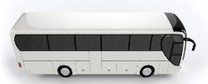
被测车辆
天线
抗扰系统
模拟系统
监控系统
2
1
3
1
配置毫米波雷达的被测车辆
2
毫米波吸波暗箱
3
雷达目标模拟器
图H.2 前向碰撞预警（FCW）系统试验布置图

H.7.2 车道偏离预警（LDW）及限速警示SLI系统测试设定
被测车辆的车道偏离预警系统及限速警示SLI系统可采用道路环境模拟装置进行触发，道路环境模拟装置由投影装置和幕布装置组成，幕布装置位于车辆正前方，幕布中心与汽车ADAS摄像头高度相同，幕布屏幕与汽车ADAS摄像头的水平距离设定在1.5m-2.0m范围内，具体距离根据幕布大小设定，调整投影装置与幕布装置的距离和离地高度，对投影道路环境进行标定，投影仪的梯形校正功能可以修正因投影方向与投影平面不垂直而引起的投影图像梯形畸变，通过幕布播放预设的专用测试场景模拟被测车辆前方的道路环境，包括车道标线、交通标识以及车道偏离预警（LDW）系统测试播放相应测试场景，激活车辆功能。保持LDW功能正常工作，评测燃料电池车辆该功能电磁辐射抗扰度性能。

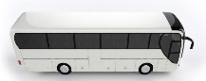
被测车辆
投影装置
幕布
装置
天线
抗扰系统
模拟系统
监控系统
图H.3 车道偏离预警（LDW）及限速警示SLI系统

H.8 试验程序
试验前，应确定被测车辆配备的车道偏离预警、前向碰撞预警系统能够正常工作。可采用道路测试方式，对相应系统进行激活。
根据第5章的规定，将车辆及相关设备置于试验位置。测试布置情况应详细记录，启动车辆并运行模拟装置，激活车辆车道偏离预警、前向碰撞预警系统辅助系统。
在试验频率范围内，按规定极化方式下，以试验信号电平进行扫频；
监控系统实时监控待测车辆速度，加速度，车道偏离预警、前向碰撞预警系统辅助功能状态、Can总线信号、报警信号（指示灯、声音等）。

H.9 试验报告
按照试验计划要求，测试报告应提交有关试验设备、试验场所、试验布置、被测系统、频率、功率电平、系统相互影响以及与试验有关的其它信息。

附 录 I
（规范性）
人体所处车辆环境的电磁发射（EMR）试验和评价方法

I.1 范围
该方法适用于M₃类（8-12）米燃料电池城市客车。

I.2 试验条件要求

I.2.1 测量场地
匀速行驶与通信工况应在电波暗室内进行。
加减速行驶工况在室外清洁、干燥、平坦的，用沥青或混凝土铺装的直线道路上进行，宽度不小于8m，纵向坡度在0.1%以内。
如在测功机上进行测量，应根据车辆整备质量设置道路负荷。

I.2.2 测量环境
测量场地环境中的背景噪声应低于GB 8702-2014中限值的10%。
室外道路测试环境良好，无降雨、降雪、冰雹等恶劣天气，水平能见度应不低于500m。

I.2.3 测量仪器
测量仪器应能进行频率范围10Hz～30MHz的磁场测量和30MHz～3GHz的电场测量，测量探头应为各向同性，测量探头所连终端正常工作时，终端1米外用所连探头测量得到的本规程关注频段电磁场均应低于GB 8702-2014限值10%。
测量仪器应能进行电场与磁场20秒以上均方根值计算，测量仪器数据采集频率分辨率最低要求参见表I.1。
  - 表I.1 测量仪器频率分辨率最低要求
频率范围 | 频率分辨率
10Hz~500Hz | ≤1.25Hz
500Hz~10kHz | ≤25Hz
10kHz~400kHz | ≤1kHz
400kHz~30MHz | ≤75kHz
30MHz～3GHz | ≤500kHz
通信工况测试用标准天线与信号源连接后，能有效模拟手机按无线电管理机构要求的GSM最大辐射功率发射的工况，其等效全向辐射功率（EIRP）达到+33dBm。

I.3 试验方法

I.3.1 车辆测试工况
车辆测试工况包括行驶工况和通信工况，行驶工况下又细分为匀速行驶工况、急加速行驶工况和急减速行驶工况，工况细节见表I.2：
  - 表I.2 测试工况总览表
车辆工况 |  | 工况描述
行驶工况 | 匀速行驶工况 | 车速40km/h匀速运行；  灯光全开（含应急报警灯）；  空调最大风量制冷；  雨刮最大档；  座椅加热和通风开至最大档（如果有）；  车内显示屏全部打开；  影音娱乐系统播放标准视频
行驶工况 | 急加速行驶工况 | 油门全开，从静止开始到90km/h为止或到被测车辆达到最高速度为止（最高车速小于90km/h的被测车辆）；  与行驶无关的其他用电器全部关闭
行驶工况 | 急减速行驶工况 | 减速度大于2.5m/s²，以90km/h的速度行驶或者从车辆的最高速度开始进行（最高车速小于90km/h的被测车辆）直至静止；  与行驶无关的其他用电器全部关闭
通信工况 |  | 车辆静止，Key On状态；  车辆配备移动通信设备时，车载T-BOX（或功能相当的车载移动通信设备）与基站模拟器连接，并以最大功率发射，否则信号源与标准天线相连，标准天线在车内规定位置发射，其等效全向辐射功率（EIRP）达到+33dBm
考虑到不同的车辆具有不同的行驶模式和运行模式的情况，测试时应按如下规定进行：
当车辆具备如经济模式、标准模式、运动模式等不同行驶模式时，应优先使用运动模式作为测试时的车辆行驶模式；
行驶工况下燃料电池城市客车的荷电状态（SOC）应在20%～80%之间。
不同工况下的测试频段见表I.3：
  - 表I.3 测试频段表
工况 | 测试场 | 测试频段
行驶工况 | 磁场 | 10Hz-30MHz
通信工况 | 电场 | 30MHz-3GHz

I.3.2 测试布置
行驶工况，匀速行驶工况布置图见图I.1，车辆固定在暗室内测功机上以规定工况运行，测量探头所连接终端应布置在暗室外或暗室内距离车辆3米以外。急加速或急减速行驶工况，车辆在满足条件的室外道路上以规定工况运行，测量探头所连接终端布置在距离车辆测试点1米以外。
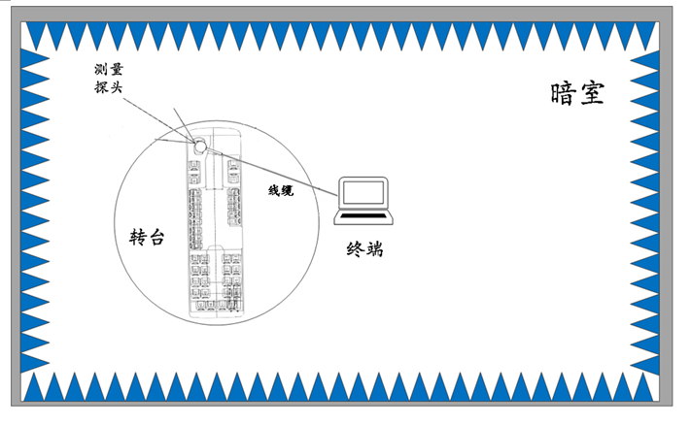
图I.1 匀速行驶工况测试布置图
通信工况，布置图见图I.2，当被测车辆搭载有车载T-BOX时，则使用基站模拟器与车载T-BOX相连（图I.2-a），车载T-BOX以最大功率发射；当被测试车辆未搭配车载T-BOX时，使用信号源与标准天线相连（图I.2-b），模拟手机按无线电管理机构要求的GSM最大辐射功率发射的工况，其等效全向辐射功率（EIRP）达到+33dBm，信号源应布置在暗室外或暗室内距离车辆3米以外；
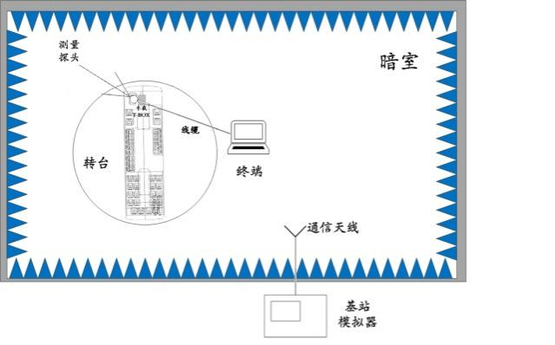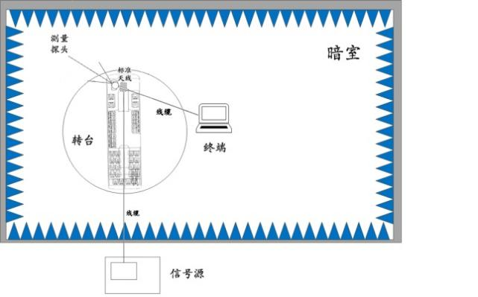

（a）基站模拟器+车载T-BOX （b）信号源+标准天线
图I.2通信工况测试布置图
当被测车辆有专用手机置放槽时，应将标准天线优先放置在手机置放槽内，否则，应将标准天线放置在杯架处，其摆放示意图I.3如下（标准天线放于杯架内）：
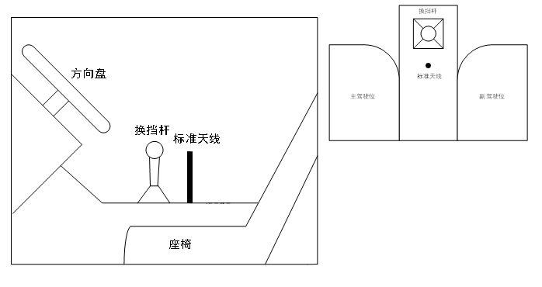
图I.3 手机杯架处摆放示意图

I.3.3 测试区域及测试点位
燃料电池城市客车，测试区域包括主驾驶位、前部乘客座位、中部乘客座位、后部乘客座位，如图I.4所示。
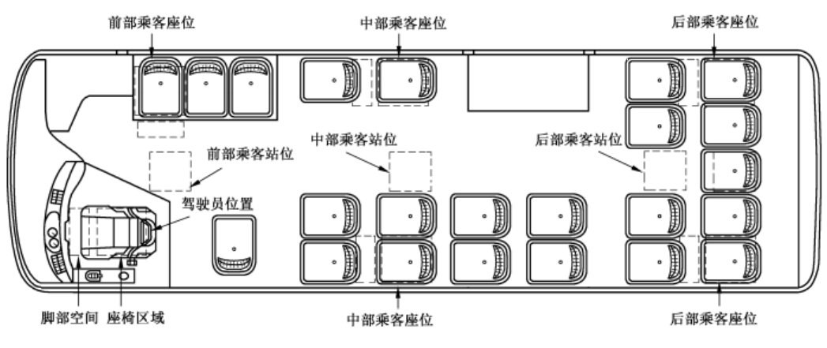
图I.4 测试区域示意图
匀速行驶工况对主驾驶位、前部乘客座位、中部乘客座位、后部乘客座位进行测试，加减速工况、通信工况只对主驾驶位进行测试。
  - 表I.4 测试工况与测试区域对应表
测试工况 | 测试区域
测试工况 | 主驾驶位 | 前部乘客座位 | 中部乘客座位 | 后部乘客座位
匀速行驶工况 | √ | √ | √ | √
急加速行驶 | √ | × | × | ×
急减速行驶 | √ | × | × | ×
通信 | √ | × | × | ×
测试之前，对于能够调整坐姿的座椅，应按以下要求调整座椅，可前后调整的座椅调整为前后调节的中央位置；可上下调整的座椅调节为上下调节的最低位置；靠背倾角可调的座椅，将靠背向车辆后方调整至与铅直线夹角15°；探头中心距离座椅表面7.5cm，每个测试点位处探头中心的布置位置见图J.5；
点位1、2、3处，探头中心应位于座椅中轴线上；点位4、5处，探头中心位于座椅前边缘在脚部地板区域投影前方10cm处，探头位于脚部地板区域左右最边缘处。

（a）座位区域侧视图 （b）座位区域平视图 （c）脚部地板区域俯视图
图I.5 座位区域测试点位示意图
中控区域测试点位为中控面板区中央位置、换挡杆位置、扶手前边缘位置，点位6处探头中心应位于中控屏中心（无中控屏则在中控按键区域中心），点位7、8处探头中心应位于车辆中轴线上，点位7处探头位于换挡杆（或换挡旋钮、按键）后方根部，点位8处探头中心位于扶手前边缘，如图I.6所示。
图I.6 中控区域测试点位示意图
各测试区域对应测试点位见下表。
  - 表I.5 测试区域与测试点位对应表
测试区域 | 测试点位
测试区域 | 1 | 2 | 3 | 4 | 5 | 6 | 7 | 8
主驾驶位 | √ | √ | √ | √ | √ | √ | √ | √
前乘客位 | √ | √ | √ | √ | √ | × | × | ×
中乘客位 | √ | √ | √ | √ | √ | × | × | ×
后乘客位 | √ | √ | √ | √ | √ | × | × | ×

I.4 评价方法
人体所处车辆环境的电磁发射（EMR）总分$S$由匀速磁场辐射指标（CMRI）、急加速磁场辐射指标（AMRI）、急减速磁场辐射指标（DMRI）及通信电场辐射指标（CERI）得分之和计算得到如式I-1所示。
$S=S_{CMRI}+S_{AMRI}+S_{DMRI}+S_{CERI}$ （I-1）

I.4.1 评价层次
对于每一个评价指标，评分计算时均分为三个评价层次：
第一层为特定区域单个测试点在特定工况下的测试结果评价，简称单点层；
第二层为单个区域内所有测试点位测试结果的综合评价，简称为区域层；
第三层为车辆不同区域在同一工况下测试结果的综合评价，简称为工况层。
人体所处车辆环境的电磁发射（EMR）的具体评分标准、层级和权重分配情况见下表。
  - 表I.6 评分层级与权重分配表
指标 | 满分  分值 | 单点层评分标准 | 区域层分配 | 工况层  分配
匀速磁场  辐射指标 | 65分 | 以GB 8702-2014为参考基准：  -100分，测试值≥基准值200%；  0分，限值200%＞测试值≥基准值100%；  20分，限值100%＞测试值≥基准值50%；  50分，限值50%＞测试值≥基准值10%；；  100分，基准值10%＞测试值 | 主驾驶位  头部、胸部裆部各占25%，脚部、中控区域各点各占5%；  前、中、后乘客座位  头部、胸部、裆部各占30%，脚部各点各占5% | 每个测试区域均匀分配权重
急加速磁场辐射指标 | 10分 |  |  | 每个测试区域均匀分配权重
急减速磁场辐射指标 | 5分 |  |  | 每个测试区域均匀分配权重
通信电场  辐射指标 | 20分 |  |  | 每个测试区域均匀分配权重

I.4.2 各测试点分值计算
以GB 8702-2014参考限值为基准，将限定工况、限定频段和限定区域下某点位的测试结果的频谱与该基准比较。
若测试结果中出现超出比较基准的数据，则以每个频点的测试结果与比较基准相减后再除以比较基准，得到超出比较基准的量与比较基准之间的比值，以该比值最大的频点作为评价频点；若评价频点的测试结果大于或等于比较基准的2倍，则该点得分为 -100分；若评价频点的测试结果大于或等于比较基准，但小于比较基准的2倍，则该点得分为0分。
若测试结果中未出现超出比较基准的数据，则以每个频点的测试结果与比较基准相除，得到测试量与比较基准的比值，以该比值最大的频点作为评价频点；若评价频点的测试结果大于或等于比较基准的一半，则该点得分为20分；否则，若评价频点的测试结果大于或等于比较基准的10%，则该点得分为50分；否则，则该点得分为满分100分。

I.4.3 匀速磁场辐射指标（CMRI）计算方法
匀速磁场辐射指标（CMRI）总得分$S_{CMRI}$对应主驾驶位得分（$S_{CMRI-1}$）、前部乘客座位得分（$S_{CMRI-2}$）、中部乘客座位得分（$S_{CMRI-3}$）与后部乘客座位乘员位得分（$S_{CMRI-4}$）分别乘以对应权重之和再乘以对应工况层权重0.65计算得出，如式I-1所示。
$S_{CMRI}=\frac{0.65}{4}\sum_{m=1}^{4}{S_{CMRI-m}}$ （I-1）
主驾驶位得分（$S_{CMRI-1}$）可通过式I-2计算：

$S_{CMRI-1}=0.25\sum_{m=1}^{3}{S_{CMRI-1-m}}+0.05\sum_{m=4}^{8}{S_{CMRI-1-m}}$ （I-2）
式中：
$m$—主驾驶位测试点（图I.5、I.6），$m=1、2、3、4、5、6、7、8$；
$S_{CMRI-1-m}$—主驾驶位测试点$m$处匀速磁场辐射得分。

前部乘客座位得分（$S_{CMRI-2}$）可通过式I-3计算：
$S_{CMRI-2}=0.3\sum_{m=1}^{3}{S_{CMRI-2-m}}+0.05\sum_{m=4}^{5}{S_{CMRI-2-m}}$ （I-3）
式中：
$m$—前部乘客座位测试点（图I.5）,$m=1、2、3、4、5$；
$S_{CMRI-2-m}$—前部乘客座位测试点$m$处匀速磁场辐射指标得分。

中部乘客座位得分（$S_{CMRI-3}$）、后部乘客座位乘员位得分（$S_{CMRI-4}$）可参照式I-3计算。

I.4.4 急加速磁场辐射指标（AMRI）计算方法
急加速磁场辐射指标（AMRI）总得分$S_{AMRI}$等于主驾驶位急加速磁场辐射指标得分，可通过式I-4计算。

$S_{AMRI}=0.1\left(0.25\sum_{m=1}^{3}{S_{AMRI-m}}+0.05\sum_{m=4}^{8}{S_{AMRI-m}}\right)$ （I-4）
式中：
$m$—主驾驶位测试点（图I.5、I.6），$m=1、2、3、4、5、6、7、8$；
$S_{AMRI-m}$—主驾驶位测试点$m$处急加速磁场辐射指标得分。

I.4.5 急减速磁场辐射指标（DMRI）计算方法
急减速磁场辐射指标（DMRI）总得分$S_{DMRI}$等于主驾驶位急加速磁场辐射指标得分，可通过式I-5计算。

$S_{DMRI}=0.05\left(0.25\sum_{m=1}^{3}{S_{DMRI-m}}+0.05\sum_{m=4}^{8}{S_{DMRI-m}}\right)$ （I-5）
式中：
$m$—主驾驶位测试点（图J.5、J.6），$m=1、2、3、4、5、6、7、8$；
$S_{DMRI-m}$—主驾驶位测试点$m$处急减速磁场辐射指标得分。

I.4.6 通信电场辐射指标（CERI）计算方法
通信电场辐射指标（CERI）总得分$S_{CERI}$等于主驾驶位通信电场辐射指标得分，可通过式I-6计算。

$S_{CERI}=0.2\left(0.25\sum_{m=1}^{3}{S_{CERI-m}}+0.05\sum_{m=4}^{8}{S_{CERI-m}}\right)$ （I-6）
式中：
$m$—主驾驶位测试点（图J.5、J.6），$m=1、2、3、4、5、6、7、8$；
$S_{DMRI-m}$—主驾驶位测试点$m$处通信电场辐射指标得分。

_________________________________

